УДК 611.71+611.019.+5921.4
Основы теории локомоторной морфологии позвоночного столба человека
© 2006 г. Нечаев В. И., Малащенкова Е. В.
«Как в оркестре каждый инструмент использует свою индивидуальную партию, так и в акте ходьбы каждое сочленение выписывает свою кривую перемещений…»
[Н. А. Бернштейн, 1935]
Способ перемещения живых существ формирует их опорные структуры, а опорные структуры, в свою очередь, отображают детали способа перемещения. Для осевого скелета человека формообразующей функцией является ходьба и бег.
Речь пойдёт не о динамике ходьбы. Мы рассмотрим динамику сил механической энергии, которые возникают при ходьбе, в результате взаимодействия массы тела человека и массы Земли.
В соответствии с Законом сохранения и превращения энергии кости приобретают определенную форму, как генетически фиксированный результат длительных пластических (остаточных) деформаций вследствие действия на костную ткань скелета внутренних сил механической энергии при её рассеянии, поглощении и преобразования в другие, немеханические, виды энергии.
Изменения, возникающие при ходьбе, в макро- и микроструктуре костей определяются известными биологическими законами:

- Архитектоника костной ткани находится в зависимости от её функции и способна трансформироваться при её изменениях («закон трансформации» Вольфа – Лесгафта) (Лесгафт П. Ф. 1881).
- Кость растет преимущественно по направлению тяги и перпендикулярно плоскости давления (Бунак В.В. 1949).
- Активно смещающиеся кости имеют на своих эпифизах выпуклые суставные поверхности. Пассивно смещаемые кости, имеют на своих эпифизах вогнутые суставные поверхности (Артеменко Б. А. 1949).
- Формы суставных поверхностей так связаны с функцией суставов, что по форме сустава можно определить все движения в суставе и по движениям можно определить форму сустава (Лесгафт П. Ф. 1881).
- Связки в непрерывных соединениях работают только на растяжение и направление их волокон соответствуют векторам действующих сил механической энергии.
Терминология
Для обозначения функций двигательных сегментов позвоночного столба часто используется техническая терминология, которая требует расшифровки и некоторой интерпретации.
Рессора – это упругий элемент, смягчающий удары без остаточной деформации, путем преобразования ударов в затухающие колебательные движения.
Амортизатор – это устройство быстрого поглощения колебательных движений, например, путем изменения вектора силы.
Работу межпозвоночного диска можно характеризовать также термином - эластичная муфта.
Эластичная муфта - это упругий элемент между движущимися телами, которая соединяет, удерживает тела, передает и (или) компенсирует смещения соединяемых тел, делает соосными движения вращающихся тел.
Техническая литература для обозначения некоторых форм движения тел использует термины «вращение» и «торсия».
Термин торсия означает кручение, скручивание, перекашивание. Торсия реализуется, например, в стержне при вращении одного конца стержня и фиксировании другого конца стержня.
Ротация, означает вращение, т.е. движение тела вокруг оси, проходящей через это тело.
В медицинской клинической литературе термины ротация (rotatio) и торсия (torsio) рассматриваются как синонимы. Например: торсия позвонков (torsio; лат. «вращение, скручивание») – поворот позвонков вокруг вертикальной оси позвоночника при сколиозе, сопровождающийся нарушением симметрии ножек дуг позвонков и клиновидной деформацией их тел.
Анатомическая терминология содержит только термин «ротация», вращение, означающий вращение вокруг вертикальной оси в горизонтальной плоскости.
Для изучения биодинамики позвоночного столба принципиально важно использование терминов ротация и торсия дифференцированно, в их техническом толковании.
В вертебрологии широко применяются производные от термина «статика»: статический сколиоз, статические нагрузки, статические деформации позвоночного столба и т.д.
Под термином статическое состояние медики понимают состояние физического покоя, неподвижности, полагая, что в таком состоянии на первый план выступают только силы гравитации и инерции.
Статика – это один из трех разделов классической механики, которая исследует законы сложения сил и условия равновесия в твердых, жидких и газообразных телах. Однако, и в состоянии физического покоя и неподвижности действуют силы механической энергии в связи с мышечным тонусом, дыхательными движениями, пульсациями кровеносных сосудов и т. д. Статическое состояние в живом организме следует понимать, как состояние равновесия действующих сил в результате их сложения. Равновесие в живом организме не неподвижность, а колебательный процесс. Статическое состояние, как покой и неподвижность, присущи только неорганическим и мертвым органическим телам.
Кинематика изучает механическое движение вне связи с определяющим его взаимодействием между телами. Кинематика скелета в процессе ходьба, это – движения в процессе ходьбы какой то конкретной кости, вне влияния на эту кость со стороны, например, другой кости или мышцы или связки.
Динамика рассматривает влияние взаимодействия между телами на их механическое движение. Динамика опорно-двигательного аппарата человека в процессе ходьбы отражает взаимодействие и взаимозависимость при ходьбе мышц и костей, связок и костей, суставов и костей и т.д.
При описании работы позвоночного столба нередко используется термин «нагрузка» (нагрузка на позвоночный столб и т.д.). Нагрузка на позвоночник – это совокупность сил механической энергии, действующих на позвоночник, это процесс силового механического воздействия на позвоночник.
Механическая энергия – это энергия механического движения и взаимодействия тел, сумма кинетической и потенциальной энергии.
Сила – векторная величина, мера механической энергии, мера механического воздействия на точку или тело со стороны других тел. Сила полностью обозначена, если кроме направления известно её численное значение и точка приложения. Линия действия силы - это прямая, вдоль которой направлен вектор силы. Если взять на теле две удаленные точки и к одной из точек приложить силу, а за вторую точку удерживать это тело, то вектор действия приложенной силы будет распространяться между этими точками через тело по кратчайшему расстоянию, т. е. по прямой линии.
Различают внешние и внутренние силы механической энергии . Внешние силы обусловлены действием тел, не входящих в рассматриваемую систему взаимодействующих тел. Внутренние силы действуют между телами, входящими в рассматриваемую систему взаимодействующих тел. Внутренние силы действуют как в структурах, непосредственно контактирующих с телами, так и внутри тел.
Равнодействующая сила – результат векторной суммы действующих на тело сил.
Биомеханика ходьбы на уровне скелета нижних конечностей
При ходьбе чередуются периоды опоры нижней конечности, состоящие из фазы амортизации и отталкивания, с не опорными периодами. Генерируясь в костях стопы в каждом периоде опоры, силы механической энергии перемещаются снизу вверх по скелету свободных нижних конечностей справа и слева к тазу и позвоночному столбу.
Блоковидная форма голеностопного сустава, а так же фиксация стопы на плоскости опорной поверхности, когда снижены возможности смещения стопы в плоскости опоры, позволяют голени совершать в голеностопном суставе только сгибание и разгибание. При этом голень смещается вниз и вверх относительно плоскости опоры. Однако анатомические особенности коленного сустава, в частности большая протяженность суставной поверхности в медиальном мыщелке бедра, чем латеральном, смещают проксимальный эпифиз большеберцовой кости и дистальный эпифиз бедренной кости относительно друг друга в горизонтальной плоскости. При этом в условиях фиксации стопы на опорной поверхности в опорном периоде, фаза амортизации и сгибания коленного сустава всегда сопровождается супинацией бедра относительно голени и стопы, фаза отталкивания и разгибания коленного сустава всегда сопровождается пронацией бедра относительно голени.
В не опорном состоянии свободной нижней конечности разгибание коленного сустава сопровождается супинацией голени относительно бедра, a сгибание коленного сустава сочетается с пронацией голени относительно бедра. Причиной этого является отсутствие каких либо сил, удерживающих стопу и голень на плоскости опоры.
Таким образом, отличием работы коленного сустава при ходьбе является то, что в периоде опоры нижней конечности при хорошем сцеплении подошвенной поверхности стопы с опорной поверхностью, совершаются супинация и пронация бедра относительно голени. Бедренная кость при ходьбе является активным носителем сил механической энергии ротационных векторов и активным передатчиком этих сил на таз. Морфологическим подтверждением этому являются выпуклые суставные поверхности на эпифизах бедренной кости (Артёменко Б. А. 1951) и функциональная анатомия мышц пояса нижних конечностей.
При ходьбе тело и центр тяжести наклоняются вперед относительно оси, проходящей через суставные впадины таза. Тяжесть туловища действует сверху через заднее плечо рычага равновесия, каким является таз в целом. Работа по удержанию равновесия тела в состоянии некоторого оптимального наклона вперед непременно сочетается с функцией ротации бедра. Эту работу выполняют мышцы, которые, начинаясь на костях таза и прикрепляясь в области большого и малого вертелов бедра, проходят медиально и латерально от метафиза бедренной кости. Такую функцию реализует работа мышц передней и задней групп пояса нижней конечности и часть мышц бедра. В группах мышц пояса нижней конечности и бедра мышцы - супинаторы бедра - самые многочисленные и сильные (Табл.1).
Удерживать массу тела в состоянии равновесия на головках бедренных костей и при стоянии и тем более при ходьбе и беге можно только при содружественной работе мышц супинаторов и пронаторов бедра.
Превалирование силы мышц супинаторов бедра подтверждается позой человека в состоянии тонического спазма всех скелетных мышц (состояние опистотонуса).
Приподнимание таза над плоскостью опоры в этом состоянии возможно только при удержании бедренных костей в состоянии максимальных их супинаций, в сочетании с разгибанием в тазобедренных суставах. Простое разгибание бедер без участи их супинаторов не поднимет таз над плоскостью опоры, т.к. под влиянием действия силы тяжести тела произойдет пронация бедренных костей и таз опустится на величину длины шейки бедра.
При ходьбе, синхронно со сгибанием и разгибанием в коленном и тазобедренном суставах, совершаются циклические, возвратно-вращательные движения бедренной кости вокруг её диафизарной оси (Рис.1 А).
Локомоторные циклические возвратно-вращательные движения бедра вокруг её диафизарной оси, придают головке бедра циклические движения по дугам окружности в горизонтальной плоскости по радиусу, равному длине шейки бедра (Рис.1 В).
Циклические возвратно–вращательные векторы сил механической энергии, действующие при ходьбе на бедренные кости человека встречают и преодолевают инерционные и гравитационные свойства массы туловища, что вызывает пластические деформации бедренных костей. Диафизы бедренных костей скручены вокруг своих осей (torsio femoris). Ось шейки бедра и поперечная ось мыщелков бедра образуют угол поворота, который колеблется от 25 град назад от оси мыщелков, до 37 град. вперед от оси мыщелков. Этот признак отличает бедренную кость человека от бедренных костей животных (Иванов Г.Ф.,1949).
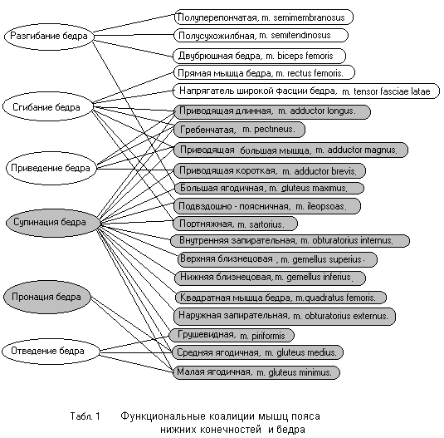

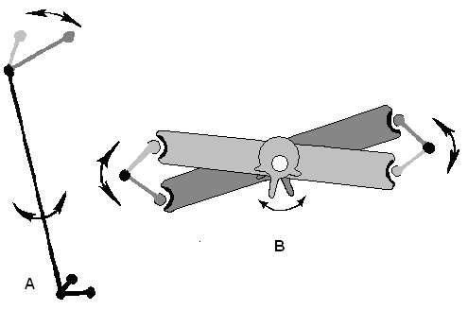
Рис. 1.
Смещения половин таза в опорном и не опорном периодах верх и вниз во фронтальной плоскости, в сочетании с возвратными циклическими движениями по дугам окружности в горизонтальной плоскости, сообщают головке бедра циклические движения по замкнутым противонаправленным дугам с закругленными углами перехода (Рис. 2. А, В).
Циклические движения головки бедра по замкнутым противонаправленным дугам с закругленными углами перехода, лежащими в плоскостях, приближенных к сагиттальным, синхронно вызывают движения наиболее нагруженных отделов тазовых костей - вертлужных впадин, где срастаются тела лонных, подвздошных и седалищных костей. Основание крестца при этом совершает сложные циклические движения в горизонтальной, фронтальной и сагиттальной плоскостях, перпендикулярным к плоскостям движения вертлужных впадин и головок бедренных костей (Рис.2 I, II, III).
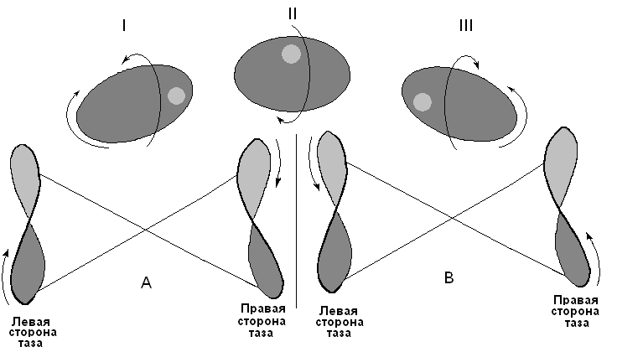

Рис. 2. Траектории движения головок бедренных костей (А, В) и верхней поверхности тела SI (I, II, III) при ходьбе.
А, I – опора на левую ногу. В, III – опора на правую ногу, II - переходное положение.

Голень и бедро, их подвижное соединение – блоковидно - шаровидный коленный сустав, при ходьбе работают как механизм преобразования циклических возвратно-поступательных движений костей голени вверх и вниз в циклические возвратно-вращательные движения диафиза бедренной кости. Бедро и таз, их соединение, ореховидный тазобедренный сустав, при ходьбе работают, как механизм преобразования циклических возвратно – вращательных движений диафиза бедра в циклические движения таза в горизонтальной фронтальной и сагиттальной плоскостях по замкнутым противонаправленным дугам с закругленными углами перехода. Плоскость верхней поверхности тела первого крестцового позвонка совершает аналогичные движения в трех взаимно-перпендикулярных плоскостях , сообщая их подвижному отделу позвоночного столба. Изменения векторов действия внутренних сил механической энергии в костях скелета свободной нижней конечности и костей пояса нижней конечности частично рассеивают и поглощают влияния этих сил и уменьшают распространение колебательного процесса.

Тело позвонка – однополостной гиперболоид вращения
На фронтальных рентгенограммах позвоночного столба форму тел позвонков, обозначают, как однополостной гиперболоид вращения (Аникин Ю. М., Колесников Л. Л., 1993). Гипербола в математике, это - незамкнутая кривая, образующаяся при сечении конической поверхности плоскостью, параллельной оси конуса (Рис.3).
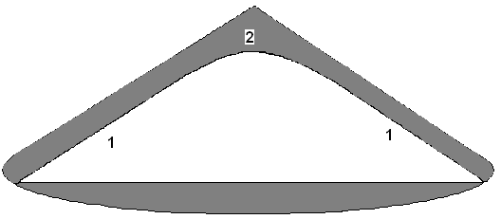

Рис.3. Гипербола – контур сечения конуса.
1,3 – прямые гиперболы, 2 – дуга гиперболы.
Однополостной гиперболоид вращения образуется при вращении гиперболы вокруг оси, действительной или мнимой. Однако однополостной гиперболоид вращения образуется не только при вращении гиперболы, но так же при вращении прямой (образующая прямая), вокруг оси вращения, когда образующая прямая скрещивается с осью вращения, не соприкасается, не пересекается с ней, а находится от оси на некотором расстоянии.
Однополостной гиперболоид вращения является одним из трех вариантов линейчатых поверхностей вращения (Рис.4 - 1, 2). Два других варианта линейчатых поверхностей вращения – цилиндр (3) и конус (4). Если образующая прямая параллельна оси вращения и, соответственно, перпендикулярна плоскости вращения, образуется цилиндр вращения. Конус вращения образуется, если образующая прямая, вращаясь вокруг оси, соприкасается и пересекает под углом ось вращения.
При равной высоте всех трех линейчатых поверхностей вращения - цилиндра, гиперболоида и конуса, и равной ширины этих фигур, длина образующей прямой (L) у цилиндра минимальна, у однополостного гиперболоида больше, чем у цилиндра, а длина образующей прямой конуса – максимальна. Угол между образующей прямой и плоскостью основания у цилиндра прямой, он меньше у гиперболоида и ещё меньше у конуса, L4>L2>L1 >L3, угол ABC4<ABC2<ABC1<B3. Расстояние между осью вращения и образующей прямой самое большое у цилиндра, уменьшенное у гиперболоида и равно нулю у конуса.
У однополостных гиперболоидов вращения при равной высоте и равной ширине их оснований по мере уменьшения углов между образующими прямыми и плоскостью вращения происходит удлинение образующих прямых и углубление талий гиперболоидов (Рис.5).

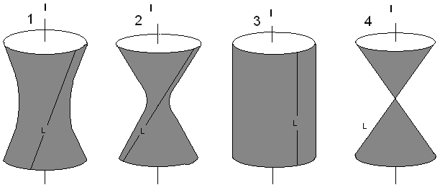
Рис. 4. Варианты линейчатых поверхностей вращения.
1,2 – Однополостные гиперболоиды вращения. 3 – Цилиндр. 4 – Конусы. L – Образующая прямая. I - Ось вращения.
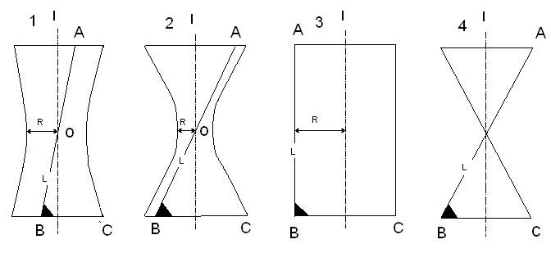
Рис. 5. Зависимость между длиной образующей прямой L, углом наклона образующей прямой АВС к плоскости вращения и радиусом вращения у линейчатых поверхностей вращения.
1,2 – однополостные гиперболоиды, 3 – цилиндр, 4 – конусы.
О – место скрещивания, но не пересечения образующих прямых,
АВ с осями вращения l.
R – Наименьшее расстояние между образующей прямой и осью вращения.
Межпозвоночные синдесмозы - активные носители, передатчики,
векторы сил

Мы рассмотрели, как в процессе ходьбы взаимодействуют и влияют друг на друга кости свободной нижней конечности, пояса нижней конечности. Теперь рассмотрим локомоторную кинематику позвонков, биодинамику позвоночных двигательных сегментов поясничного и нижне – грудного отделов позвоночника и позвоночного столба в целом.
Позвоночный столб при ходьбе подвергается действию внутренних сил механической энергии, которые имеют свои точки приложения, числовые и векторные характеристики. Действия этих сил синхронизированы и реализуется каждым сегментом в определенной последовательности.
Непосредственная передача внутренних сил механической энергии с позвонка на позвонок совершается через межпозвоночные синдесмозы (функция эластичной муфты). Это в первую очередь синдесмозы, соединяющие остистые и поперечные отростки, во вторую очередь, это - синдесмозы между дугами и телами позвонков. Первоочередная роль в передаче механических сил с позвонка на позвонок отводится межостистым и межпоперечным связкам потому, что они наиболее удалены от тел и дуг позвонков (точнее от дуго - отростчатых суставов).
Волокнистые макроструктуры фиброзного кольца имеют линейную форму, расширены у оснований и сужены на верхушках, крестообразно пересекаются и своими концами (шарпеевскими волокнами) проникают в костное вещество по краям тел позвонков, прочно с ними срастаясь. Волокна фиброзного кольца, начинающиеся латерально, отклоняются в медиальную сторону краёв тел позвонков и, начинающиеся медиально, отклоняются в латеральную сторону краев тел позвонков (Рис. 7).
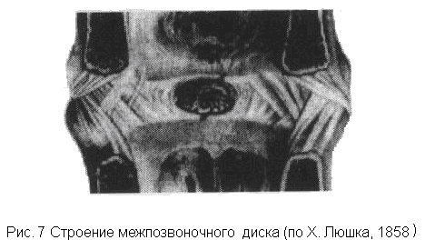
Все связки в теле человека и животных работают только на растяжение. Направление волокон желтых связок и фиброзного кольца, как и всех других синдесмозов тела человека, соответствует и отображает векторы действия сил механической энергии. Линии действия сил следуют от их широких оснований к суженным верхушкам, минуют точки фиксации волокон и далее через тела позвонков направляются к точкам крепления волокнистых структур на соответствующих поверхностях тел смежных позвонков. Если продолжить направления волокнистых структур фиброзного кольца вверх и вниз, то эти направления окажутся ориентированными на студенистые ядра смежных позвоночных двигательных сегментов. Краевая каёмка тел позвонков, где крепятся волокна фиброзного кольца, а так же все другие места крепления фиброзных волокон, являются совокупностью множества точек приложения сил механической энергии.
Губчатое вещество тел позвонков имеет неоднородную структуру: костные трабекулы, костный мозг, сосуды. Кроме того, неоднородные структуры губчатого вещества изменяют своё функциональное состояние: находятся костные трабекулы в данный момент под действием сил механической энергии или нет, колеблется гидростатическое давление костного мозга и давление
в кровеносных сосудах и т. д. (Аникин Ю. М., Колесников Л. Л. 1993). Процесс уменьшения работы сил механической энергии в губчатом веществе происходит вследствие поглощения энергии, рассеяния на границах сред и преобразования в другие, немеханические формы энергии (диссипация механической энергии).
Часть сил механической энергии, которая распространяется в тонком компактном слое по периферии поверхностей тел позвонков. Компактный слой костной ткани на боковых поверхностях тел позвонков можно считать монолитом. Силы механической энергии в этой зоне имеют меньшие потери, чем в губчатом веществе, большую скорость распространения и относительно превалируют над силами механической энергии в губчатом веществе тел позвонков.
Векторы действия внутренних сил механической энергии в монолитном компактном костном слое боковых поверхностей тел позвонков и в губчатом веществе имеют вид наклонных прямых, аналогичных образующим прямым однополостного гиперболоида вращения и оказывают влияние на форму тел позвонков.
Удаление точек фиксации волокнистых структур в соответствии с законом прямолинейности распространения векторов действия сил механической энергии вызывает изменение углов силовых линий на участке волокно – костная ткань, что трансформирует архитектонику костной ткани и изменяет форму тела позвонка.
Перестройка архитектоники костной ткани в связи с изменениями её функции, т. е. изменением направлений и величин внутренних сил механической энергии, происходит сравнительно быстро. Крупные многоядерные остеокласты в течение 2 – 3 недель резорбируют костную ткань, растворяют кальций и другие минеральные вещества. Образование новой костной ткани остеобластами протекает в течение 2 – 3 месяцев (Рейнберг С.А. 1964). Работая в динамическом равновесии, остеобласты и остеокласты постоянно обновляют костную ткань в соответствии с влиянием сил механической энергии.

Точки опоры и оси позвоночных двигательных сегментов

Смежные позвонки контактируют друг с другом тремя ограниченно подвижными точками: студенистым ядром и парными межпозвоночными (дуго-отростчатыми) суставами. Три точки опоры всегда лежат в одной плоскости и опора на три точки оптимально устойчива.
Исходя из наличия трёх точек опоры, все движения позвонков могут совершаться только вокруг и вдоль осей, проходящих через эти три опорные точки. Парные оси, проходящие через студенистые ядра и межпозвоночные суставы, мы обозначаем, как правую и левую ядерно-суставные оси. Непарную ось между межпозвоночными суставами суставы, мы называем межсуставной осью позвоночных сегментов. Межсуставная ось проходит дорзальнее тел позвонков (Рис.8).
Каждый позвонок принадлежит одновременно двум позвоночным двигательным сегментам, является верхним для нижнего сегмента и нижним для верхнего сегмента и каждый нижний позвонок является приводом для каждого верхнего. Ядерно-суставные оси позволяют позвонкам совершать сложные движения, которые можно представить как результат сложения простых движений. Такими простыми движениями являются движения вокруг трех взаимно – перпендикулярных осей, - вертикальной, сагиттальной и фронтальной и в плоскостях, - горизонтальной для вертикальной оси, фронтальной для сагиттальной оси и фронтальной для сагиттальной оси. Эластические свойства межпозвоночных непрерывных соединений в определенных условиях и в очень ограниченной степени позволяют позвонкам совершать движения, которые можно обозначить техническим термином «люфт». В свою очередь, суммарные движения отдельных позвонков обеспечивают сложные движения позвоночного столба в целом. Рассмотрим простые движения позвонков.
Каждый позвонок в сегменте является рычагом равновесия (1 рода). Стержнем рычага, монолитной пространственной структурой, является костный позвонок в целом. Точками приложения сил являются поперечные и остистые отростки, а точками опоры – дугоотростчатые (межпозвоночные суставы) и их связочный аппарат, удерживающий суставные поверхности друг возле друга (Рис. 9). Точки опоры позвонков (дуго–отростчатые суставы) являются направляющими плоскостями для движения позвонков. Наличие двух направляющих плоскостей исключает возможность прохождения оси вращения рычага через точку опоры. Ось вращения рычага равновесия – позвонка не совпадает с его точкой опоры. В этом отличие позвонка - рычага от описания классического рычага, в котором ось вращения рычага всегда проходит через его точку опоры. Проведя окружности через направляющие плоскости, получим точки прохождения оси вращения позвонка - рычага. В грудных позвонках эта ось проходит через точку, лежащую в сагиттальной плоскости позади тела позвонка, в поясничных позвонках ось вращения рычага проходит через точку, лежащую в сагиттальной плоскости на остистом отростке вблизи его верхушки.

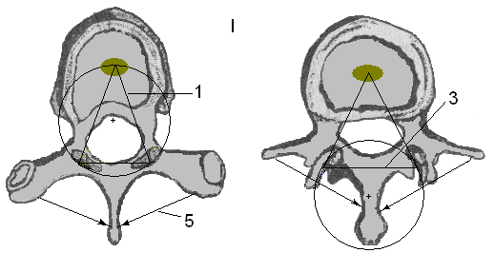
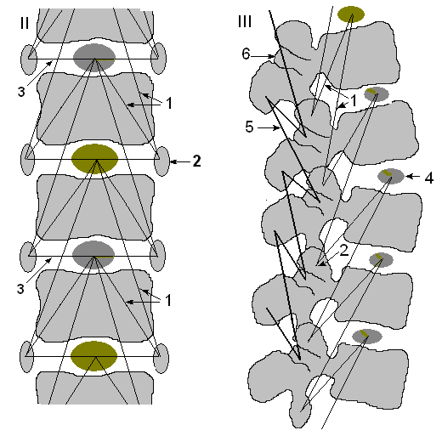

Рис.8 Проекции осей позвоночных двигательных сегментов.
I –Проекция осей позвоночных двигательных сегментов в горизонтальной плоскости. II - Фасная проекция осей позвоночных двигательных сегментов.
III – Профильная проекция позвоночных двигательных сегментов.
1. Ядерно-суставные оси. 2. Дуго-отростчатые суставы. 3. Межсуставные оси.
4. Студенистые ядра. 5. Поперечно-остистые мышцы. 6. Поперечные отростки.
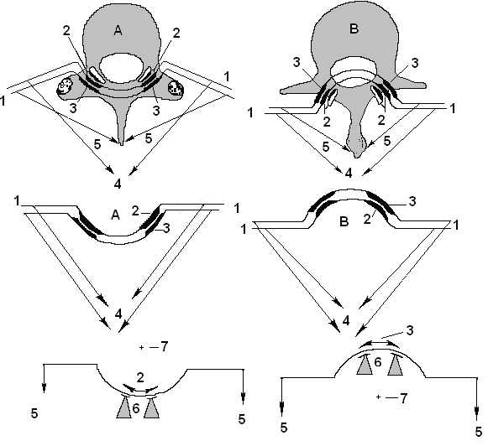
Рис. 9. Схемы рычагов равновесия грудных (А) и поясничных (В) позвонков.
1 – поперечные отростки нижележащих позвонков.
2 – верхние суставные отростки нижележащих позвонков.
3 – нижние суставные отростки вышележащих позвонков.
4 – остистые отростки.
5 - поперечно – остистые мышцы.
6 – верхние суставные отростки нижележащих позвонков, точки опоры и
направляющие для верхнего позвонка.
7 - ось вращения позвонка.

Активными носителями сил механической энергии, которая передается с позвонка на позвонок, являются как мышцы, в основном поперечно – остистые, так и межпозвоночные синдесмозы.
Полисегментарная иннервация поперечно-остистых мышц, их расположение по слоям (поверхностный, средний, глубокий), общие точки начала и прикрепления полуостистых, многораздельных мышц и мышц вращателей не позволяют этим мышцам производить тяговые влияния на отдельные позвонки. Работа поперечно-остистых мышц не может привести к изолированным движениям отдельных позвонков, но только групп позвонков. Для выполнения работы, направленной на смещение отдельных позвонков, поперечно-остистые мышцы недостаточно дифференцированы. Межпозвоночные синдесмозы, в свою очередь, непосредственно связывают позвонки друг с другом, и движение S1 через синдесмозы сразу вызывает ответные последовательные смещения вышележащих позвонков. А вот изменение формы позвоночного столба и стабилизация этой формы – это уже непосредственная работа поперечно-остистых мышц, выполняющих преодолевающую, уступающую и удерживающую работу.
Восходящие векторы действия механических сил в нижних конечностях, наличие выпуклых суставных поверхностей на верхних суставных отростках нижележащих позвонков и, сочлененных с ними, вогнутых поверхностей на нижних суставных отростках вышележащих поясничных и нижних грудных позвонках свидетельствуют о преимущественном движении снизу вверх сил механической энергии по этим отделам позвоночного столба. Каждый нижележащий позвонок является приводом для вышележащего позвонка. Грудной отдел позвоночника (TI-XI) относительно сегментов уровня LV-TXI функционирует при ходьбе как противодействующий, противонаправленный, сегментированный монолит.
При подъёме груза из положения «стоя» силы перемещаются по позвоночнику посегментно сверху вниз. Плоские суставные поверхности дугоотростчатых суставов грудного отдела (TI-XI) отражают равенство величин противонаправленных сил механической энергии на этом уровне позвоночного столба.
Наличие трех подвижных точек опоры в каждом позвоночном двигательном сегменте, направление мышечных волокон поперечно-остистых мышц, направление волокнистых структур фиброзных колец, т. е. векторов действия сил механической энергии, совпадают с положением ядерно-суставных осей, что подтверждает реальность существования и функционирования осей двигательных позвоночных сегментов.
Растяжимость эластических волокон межпозвоночных синдесмозов обеспечивают необходимую амплитуду смещений позвонков и уменьшают, путем поглощения и рассеивания часть силовых влияний на костную ткань позвонков. Фиброзные волокна обладают некоторым запасом длины, в пределах которого растягиваются эластические волокна (Жарков П.Л. 1994). Обладая слабой растяжимостью и высокой прочностью, фиброзные волокна соответствующего направления, исчерпав запасы своей длины, максимально напрягаются и притягивают позвонки друг к другу. Притяжения позвонков друг к другу увеличивают компрессии межпозвоночных дисков и прочность позвоночного столба в целом. В соответствии с физическим законом сохранения количества движений в растянутых и напряженных эластических и фиброзных волокнах возникают периодические механические затухающие колебания. Фиброзное кольцо, связки дугоотростчатых суставов и другие синдесмозы работают как рессорный аппарат и относятся к пассивной системе виброизоляции.
Эластический хрящ между студенистым ядром и фиброзным кольцом противодействует сближению тел позвонков, выступая, как антагонист эластических и фиброзных волокон, выполняя функции буфера, и так же относится к пассивной системе виброизоляции.
Студенистые ядра при нагрузках, действующих по вертикали вдоль позвоночного столба, меняют вертикальную траекторию действия сил механической энергии на траекторию радиальную (Francechini M. 1960). Студенистые ядра являются центрами, вокруг которых происходят смещения позвонков (J. Calve, M. Galland 1930). Благодаря такой функции студенистые ядра делают невозможным процесс развития колебательных движений. Тем самым студенистые ядра выполняют функцию амортизатора. Студенистое ядро относятся к активной системе гашения колебаний т. к. используется обратная векторная связь.
Активная система гашения восходящих сил механической энергии в поясничном и нижнее – грудном отделах позвоночного столба реализуется также противонаправленными движениями пояса верхних конечностей и грудной клетки через движения грудного отдела позвоночного столба.
Таким образом, позвоночный столб человека обладает пассивной и активной системами гашения колебаний.

Позвоночный столб, как опора рычага равновесия

В медицинской литературе (Попелянский Я. Ю., 1997, и др.) описывают позвоночный столб, как опору рычага равновесия, плечо силы которого располагают сзади позвоночника. По длине плечо силы равно толщине мышц – разгибателей спины. Плечо нагрузки более длинное, располагают спереди от позвоночника, включают в него внутренние органы, верхние конечности и груз, если он есть. Длина плеча силы принимается за единицу, длина плеча нагрузки в зависимости от положения верхних конечностей, наклона туловища соотносят к длине плеча силы, как 1:5-15. Отмечают, что наличие груза соответственно увеличивает коэффициент плеча нагрузки. Работу рычага равновесия рассматривается с позиции классической механики, где мерой действия сил на рычаг (M) является произведение величины силы (F) на длину его плеча (d): M = F X d.
Однако, анатомия позвоночного столба и анатомия его связей с поясом верхних конечностей не укладываются в определение рычага равновесия. Нет ни одной кости, которая бы соединяла скелет пояса верхних конечностей непосредственно с позвоночником, соответственно отсутствует рычаг, как таковой. Не обнаруживаются ни плечи рычага, ни точки опоры.
Расчет работы рычага по формуле произведения величины силы на длину его плеча применительно к позвоночному столбу не корректен и применим только для механического рычага.
Биодинамический анализ функционирования позвоночного столба позволяет выстроить логическую цепь заключений, также подтверждающих структурные несоответствия работы позвоночного столба, как механического рычага.
- На структуру позвоночного столба оказывают прямое, непосредственное механическое влияние только те анатомические образования, которые с позвоночным столбом имеют прямой, непосредственный контакт (кости, мышцы, связки). Эти структуры входят в биодинамическую систему позвоночного столба, и только они являются генераторами внутренних сил механической энергии, которые распространяются и действуют в позвоночном столбе. Поэтому позвоночный столб является замкнутой или изолированной биодинамической системой.
- Наличие в межпозвоночных соединениях подвижных точек опоры, упругих и эластичных элементов, губчатой костной ткани, заполненной жидким костным мозгом, позволяет заключить, что внутренние механические силы между позвонками убывают в процессе взаимодействия. Поэтому эти внутренние силы механической энергии являются непотенциальными силами .
- На основании того, что позвоночный столб является замкнутой (изолированной) системой тел, в которой между позвонками действуют непотенциальные силы, позвоночный столб относится к числу неконсервативных систем.
- Известно, что Закон сохранения механической энергии справедлив для любой замкнутой системы тел, силы взаимодействия между которыми потенциальны, а система является консервативной.
- Вследствие того, что позвоночный столб является замкнутой неконсервативной системой, на позвоночный столб не распространяется закон сохранения механической энергии, естественно при полном действии в позвоночнике Закона сохранения и превращения энергии и Закона сохранения количества движений..
- Позвоночный столб, на который не распространяется закон сохранения механической энергии, некорректно рассматривать в качестве рычага или составной части рычага. При этом каждый позвонок в отдельности является рычагом 1 рода, т.е. жестким стержнем, который может свободно поворачиваться относительно точки, называемой точкой опоры.

Соответствующие расчеты действия сил механической энергии на пресакральные диски, как точку опоры рычага равновесия, при наклонах тела, подъеме и удержании груза на вытянутых руках (Bradford F. K., Spurling R. G., 1945; Mathiash H. H., 1956), применимы только к рычагу равновесия, описанному в классической механике и не могут применяться к позвоночному столбу.

Векторы сил и формы тел позвонков
Тела позвонков приобретают свою форму, в первую очередь, под влиянием ходьбы. Опора на правую ногу вызывает смещение вокруг правой ядерно-суставной оси по дуге влево, вперед и вверх правой половины таза вместе с SI, и смещение левой половины таза, вместе с левой половиной SI по эллипсоидной дуге вправо назад и вниз. Студенистое ядро SI - LV отдавливается влево и назад. Вследствие смещения студенистого ядра влево и назад, смещения вверх и назад верхнего левого и вниз и вперед верхнего правого суставных отростков, происходит растягивание в этих направлениях связок левого и правого дуго-отростчатых суставов, а также левосторонняя ротация позвонка.
Опора на левую ногу вызывает смещение левой половины таза и левой половины SI вокруг левой ядерно-суставной оси по дуге вправо, вперед и вверх и правой половины таза вместе с правой половиной SI по дуге назад, вниз и влево. Студенистое ядро отдавливается вправо и назад (Рис.10).
Синхронно с торсионными движениями позвонков вокруг ядерно-суставных осей, имеющих ротационный компонент, при смене опорных конечностей и смещений центра тяжести происходит смена сторон равновесного сколиоза. Стороны равновесных сколиозов в норме совпадают со сторонами торсионных сколиозов, увеличивая их.
В результате смещения позвонков в зависимости от смены опорных конечностей позвоночный столб человека, имеющий форму согнутой пологой сегментированной пространственной спирали, изменяет направление витков позвоночной спирали (правая спираль – левая спираль).
При этом смежные позвонки относительно друг друга в горизонтальной плоскости совершают так же маятникообразные колебательные движения вокруг осей, проходящих через верхушки своих остистых отростков, фиксированных мощной надостисной связкой (Рис. 11). Это характерно для поясничного отдела позвоночника.
Смещения позвонков последовательно, посегментно передаются снизу вверх вышележащим позвонкам. Создаются тяговые силы в волокнистых элементах межпозвоночных дисков, направление которых совпадает с векторами тяговых сил. Эластические волокна растягиваются в пределах запаса свободной длины фиброзных волокон, которые также напрягаются. Растягивание волокон и смещение позвонков уменьшают углы наклона волокон относительно тел позвонков. Тяговые силы при противодействии волокон верхнего фиброзного кольца вызывают действие внутренних сил в теле под уменьшенным углом. Эти силы реализуют процесс растяжения компактной костной ткани, что вызывает её рост по направлению тяги, вызывая углубление талии. Процесс трансформации костной ткани продолжается до установления соосности векторов внутренних сил.
Под влиянием растягивания напряженных фиброзных волокон, тела позвонков притягиваются друг к другу, встречая противодействие хрящевой ткани межпозвоночного диска. Развиваются силы компрессии, сжатия тел позвонков.
Под действием сил компрессии происходит рост костной ткани, перпендикулярный к плоскости давления, и тело позвонка уменьшает глубину своей талии. Два разнонаправленных процесса, торсионный и компрессионный, неотделимы друг от друга, они устанавливают определенную форму тела позвонка, которая отражает суммирование, итог влияния внутренних торсионных и компрессионных сил. Подвижные студенистые ядра и сохраненные эластические свойства волокон межпозвоночных дисков, вызывая большие торсионные смещения, отразится более выраженной глубиной талии тела позвонка (торсионная деформация). Менее растяжимые фиброзные волокна сразу вызывают сближение тел позвонков, увеличивают их компрессию и уменьшают глубину талии тел позвонков (компрессионная деформация). Изменение формы тел позвонков является проявлением, следствием структурных изменений и функциональных возможностей межпозвоночных дисков (Рис. 12).
Обменные процессы в студенистом ядре и в тканях, непосредственно его окружающих, осуществляется через гиалиновые пластинки тел позвонков путём диффузии (Ubermuth H. 1930). Скорость обмена жидкости в бессосудистом диске между студенистым ядром и внепозвоночными тканями значительна (Cloward R. B., Buzaid L. L., 1937). Механические нагрузки на диски активизирует процесс дегидратации студенистых ядер, что сопровождается уменьшением их объема, при этом уменьшается высота дисков, т. к. студенистые ядра выступают над уровнем межпозвоночных дисков, и каждое является одной из подвижных, легко смещаемых в норме, опорных точек для двух смежных позвонков. В конце дня после длительной ходьбы и физических нагрузок высота межпозвоночных дисков в поясничном отделе уменьшается на 1/3 (Рохлин Д. Г., Рубашева А. Е., 1936). Уменьшение толщины дисков приводит к сближению точек фиксации волокон межпозвоночных дисков, что увеличивает амплитуду смещения позвонков, вызывает уменьшение углов между волокнами и основаниями тел позвонков, соответственно постепенно уменьшаются углы векторов внутренних сил механической энергии, действующих преимущественно в компактном слое тел позвонков. Это приводит к углублению талий тел позвонков, их торсионной деформации (Рис.13).
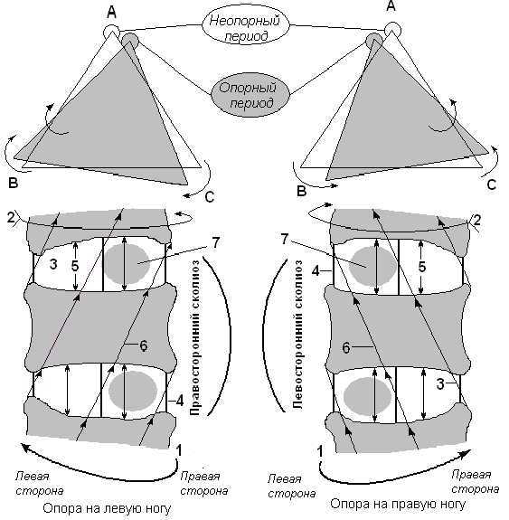
Рис.10. Зависимость состояния волокнистых структур межпозвоночных синдесмозов от
векторов действия внутренних сил механической энергии при ходьбе.
АВ – левая ядерно-суставная ось, АС – правая ядерно-суставная ось,
ВС – межсуставная ось.
I – Торсия позвонка вокруг левой ядерно-суставной оси.
II – Торсия позвонка вокруг правой ядерно-суставной оси.
1 – Векторы действия сил пояса нижних конечностей.
2 – Векторы противодействия сил пояса верхних конечностей.
3 – Растянутые и напряженные волокна фиброзного кольца одного направления.
4 – Расслабленные и утолщенные волокна фиброзного кольца
противоположного направления.
5 – Противодействие упругих сил межпозвоночных дисков (рессора).
6 - Вектор действия внутренних сил механической энергии в телах позвонков.
7 – Смещения студенистых ядер вправо и влево (амортизатор).
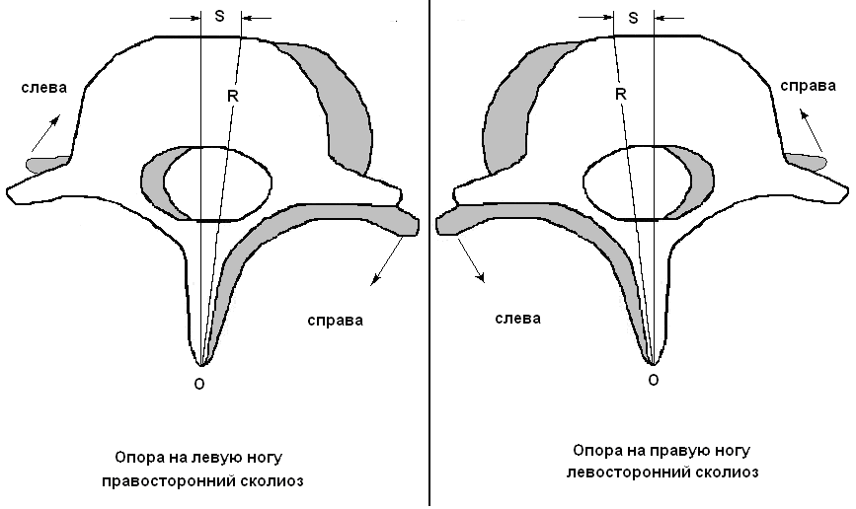
Рис.11. Маятникообразные смещения поясничных и нижних грудных позвонков в горизонтальной плоскости - эффект ротации позвонков.
S – Величина эффекта ротации позвонков.
R – Радиус дуги окружности смещений позвонков.
O – Центр дуги окружности смещения позвонков.

Процесс дегидратации ядер вызывает не только увеличение амплитуды смещения позвонков, уменьшение углов действия силовых линий и углублений талий тел позвонков.
Как правило, уменьшение объема ядер приводит к их асимметричному смещению. Асимметричное смещение ядер, приводит к асимметричному действию сил механической энергии на волокнистые структуры межпозвоночных соединений того или иного направления. Волокна одного направления подвергаются действию избыточных тяговых сил и перерастягиваются, волокна другого направления находятся в расслабленном состоянии, и постепенно их эластические возможности снижаются вследствие развития фиброза.
Тела позвонков начинают испытывать асимметричные силовые воздействия справа или слева, что вызывает асимметричные сначала эластические, а затем пластические деформации тел позвонков. Стороны тел позвонков, находящиеся под преимущественным влиянием перерастянутых волокнистых структур, приобретают избыточные торсионные деформации и более глубокие талии. Стороны тел позвонков со сниженными эластическими свойствами волокнистых структур приобретают компрессионные деформации и менее глубокие талии.
Рентгенологически изменения толщины межпозвоночного диска на этой стадии генеза патологии не определяются. Затем, как правило, следуют ротации позвонков в сторону компрессионной стороны тела позвонка, которые выявляются при рентгенографии сначала в вертикальном положении тела, а затем - и в положении лежа. Позже возникает визуальная картина уменьшения толщины диска и сколиотическая деформация позвоночника, в положении лёжа (В. И. Нечаев 2005).
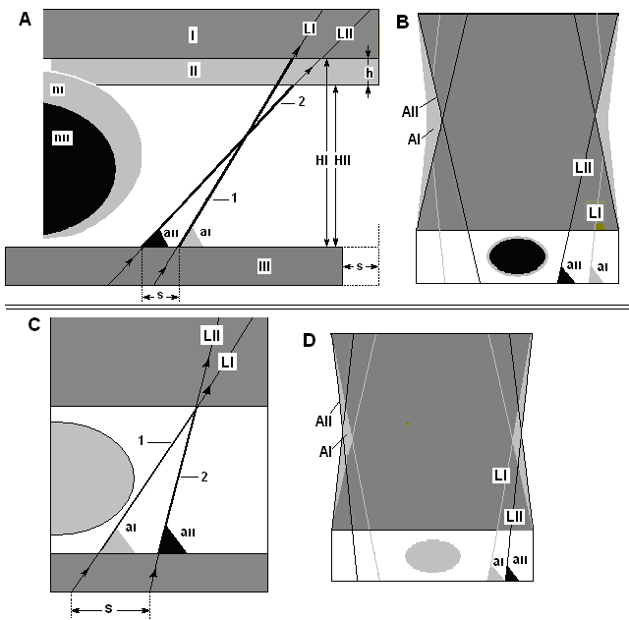
Рис.12. Зависимость формы тел позвонков от функции волокнистых элементов межпозвоночных дисков.
А - Уменьшение угла вектора сил и увеличение амплитуды ротационного смещения позвонка при уменьшении объема студенистого ядра. В - Торсионная деформация тела позвонка. С - Увеличение угла действия внутренних сил и уменьшение амплитуды ротационного смещения тела позвонка при фиброзе волокон межпозвоночного диска. D - Компрессионная деформация тела позвонка.
h – Величина уменьшения высоты межпозвоночного диска. HI – Начальная высота межпозвоночного диска. HII – Конечная высота межпозвоночного диска. aI – Исходный угол действия вектора сил механической энергии. aII – Конечный угол действия вектора сил механической энергии. Ll – Исходный вектор действия силы механической энергии. Lll – Действующий вектор силы механической энергии. s – Величина ротационного смещения тела нижнего позвонка. nl – Студенистое ядро межпозвоночного диска. nll – Уменьшенное в объеме студенистое ядро межпозвоночного диска. 1, 2 – Волокна фиброзного кольца.
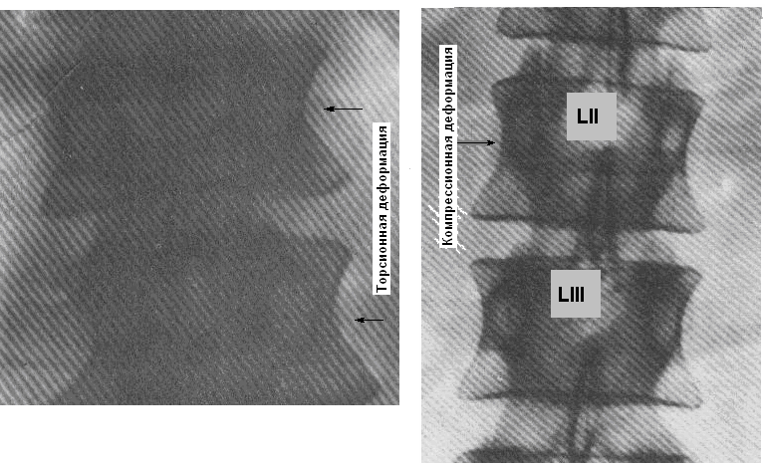
Рис. 13. Деформации тел позвонков.

Выводы:

- Структурно-функциональные и онтогенетические данные диктуют необходимость делить межпозвоночный диск на три составляющие: студенистое ядро, волокнистый хрящ и фиброзное кольцо.
- Позвонки в составе позвоночных двигательных сегментов смещаются вокруг ядерно-суставных и межсуставных осей.
- Позвоночный столб в целом при ходьбе совершает движения, обозначаемые как чередующиеся право- и левосторонние торсии пространственной пологой спирали.
- Результатом смещений позвонков вокруг названных осей является формирование на телах позвонков талий.
- Математическая характеристика кривизны талий тел позвонков зависит от объема и подвижности студенистых ядер, эластичности волокнистых структур межпозвоночных дисков.
- Первичны изменения студенистых ядер и волокнистых структур межпозвоночных дисков и вторичны и зависимы от них изменения формы тел позвонков.
- Позвоночный столб является замкнутой неконсервативной системой, в которой не действует закон сохранения механической энергии.
- Позвоночный столб в целом не является рычагом или частью рычага 1 рода (равновесия), но сам состоит из позвонков, рычагов 1 рода.
- Нижние поясничные сегменты не испытывают сверх-нагрузок в сотни кг при подъеме и удержании груза на вытянутых руках.
- Математическая характеристика кривизны талий тел позвонков позволяет проводить рентгенологическую диагностику функционального состояния межпозвоночных синдесмозов.

Литература

- Аникин Ю. М., Колесников Л. Л. Построение и свойства костных структур. – М.: ММСИ, 1993. – С.18.
- Артёменко Б. А. Кинематический принцип строения конечностей наземных животных. Труды Пятого Всесоюзного съезда А. Г. и Э. Ленинград, 5 – 11 июля 1949 г. – Л.: Медгиз, 1951.- С. 107 – 108.
- Бернштейн Н. А. Экспериментальные исследования нормальной ненагруженной ходьбы – М. – Л., 1935 – Т 1, С. 120.
- Бунак В. В. Значение механического фактора для дифференцировки строения постнатального онтогенеза. Труды Пятого Всесоюзного съезда А. Г. и Э. Ленинград, 5 – 11 июля 1949 г. – Л.: Медгиз, 1951. – С.120 – 124.
- Жарков П. Л. Остеохондроз и другие дистрофические изменения позвоночника у взрослых и детей. Москва – 1994, 27.
- Иванов Г. Ф. Основы нормальной анатомии человека. – 1949. – Т.1. – Медгиз, Москва. – С. 256.
- Рохлин Д. Г. Рубашева А. Е. Возрастные особенности позвоночника и косвенные симптомы патологии межпозвоночного диска //Вестн. рентгенол. – 1936. – т. 17. – С. 139 – 164.
- Лесгафт П. Ф. О причинах, влияющих на форму костей. Труды общества русских врачей. – СПб. – 1881. – Сб. 79.
- Нечаев В. И. Локомоторная морфология позвоночного столба. Теория и практика. – Смоленск: Смядынь, 2004. – 68с.
- Попелянский Я. Ю. Ортопедическая неврология (вертеброневрология). Казань, 1997, Т I, II.
- Рейнберг С. А. Рентгенодиагностика заболеваний костей и суставов. – М.: Медицина, 1964. – Т. 1,2.
- Bradford F.K., Spurling R.G. The intervertebral disk. – Illinois, 1945.
- Cloward R.B., Buzaid L. L. Discography, indications and evolution of the normal intervertebral disc //Amer. J. Roentgen. – 1937. – 38. – 6, 681 – 706.
- Calve J., Galland M. Le nucleus pulposus intervertebral // Press med. – 1930. – Vol. 38 – P. 520 – 524.
- Francechini M. L Architectura collagene delle fibrocartilagini intervertebrali // Chir. Organi mov. – 1960. – 48. – 4. 261 – 278.
- Mathiash H.H. Functionally und mechanische Probleme beim lumbalen und cervicalen Bandscheibenschaden und seine Klinischen Folgen//Fortschr. Neurol. Psychiat. – 1956. – 24 – 8, 397 – 433.
- Ubermuth H. Die Bedeutung der Altersveran – derungen der menchlichen Bandscheiben fur die Pathologie der Wirdelsaule//Arch. Klin. Chir. – 1930. – 156. – 3, 567 – 577.

Bases of the theory locomotors morphology of a spine column of the person
Nechaev V. I., Malashencova E.V.

The description of dynamics of forces of mechanical energy, which arise at walking in a skeleton from stops up to segments of a spine column, is given. On the basis facts of anatomy and biodynamic the impossibility of work of a spine column as lever of balance is proved. The opportunity of occurrence in the bottom lumbar segments of greater forces of mechanical energy is rejected at rise of weights. There are furnished proofs of dependence of the form structural changes of in intervertebral disks. The opportunity of X-ray diagnostics of initial structural changes proves in intervertebral disks under the forms of waists of bodies vertebras.

1. Dynamics of forces of mechanical energy which arises in skeleton of the person at walking is analyzed.
Анализируется динамика сил механической энергии, которые возникают в скелете человека при ходьбе.
2. At walking vertebras make torsion movements around of the axes which are passing (are taking place) over artt. zygapophysiales and nucleus pulposus.
При ходьбе позвонки совершают торсионные движения вокруг ядерно-суставных осей и студенистых ядер.
3. The spine column has the form of the bent flat spatial spiral with right (at a support on the left leg) and left (at a support on the right leg) directions of rotations.
Позвоночный столб имеет форму согнутой пологой пространственной спирали с правым (при опоре на левую ногу) и левым (при опоре на правую ногу) направлением вращения.
4. Forms of wastes of bodies’ vertebras depend on corners of vectors of forces of mechanical energy in vertebras segments.
Формы талий тел позвонков зависят от углов векторов сил механической энергии в позвоночных сегментах.
5. Corners of vectors of forces of mechanical energy vertebras segments depend on volumes of intervertebral disks.
Углы векторов сил механической энергии позвоночных сегментов зависят от объемов студенистых ядер и эластичности межпозвоночных дисков.
6. In spine column the law of preservation of mechanical energy does not operate and it is not the lever or a part of the lever of balance.
В позвоночном столбе не действует закон сохранения механической энергии, и он не действует как рычаг равновесия.
7. The form of curvature of waists of bodies’ vertebras allows performance of X-ray diagnostics of structural and functional condition intervertebral syndesmoses.
Department of neurosurgery, Tel-Aviv Sourasky medical center.
Military hospital of Rocket armies of strategic purpose R. F.,
military unit 68536, managing a cabinet of ultrasonic diagnostics

Поступила в редакцию 18.12.2006.

